DOSSIER DE CANDIDATURE
6e édition des Trophées ESTP au Féminin

A retourner avant le 31 mars 2023 à l’adresse etp.feminin@gmail.com

Les trophées 2023 seront attribués à des Femmes ou des Hommes Ingénieurs ou Mastériens diplômés de l’ESTP dans les catégories suivantes :
- Femme Jeune Talent
- Femme Projet
- Femme d’Action
- Trophée Planète

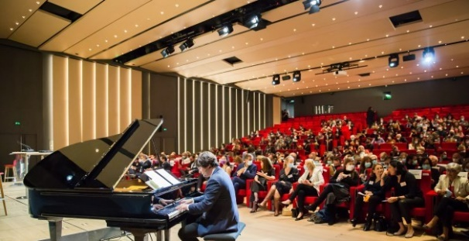

Osez valoriser votre
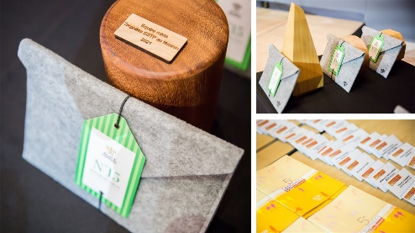
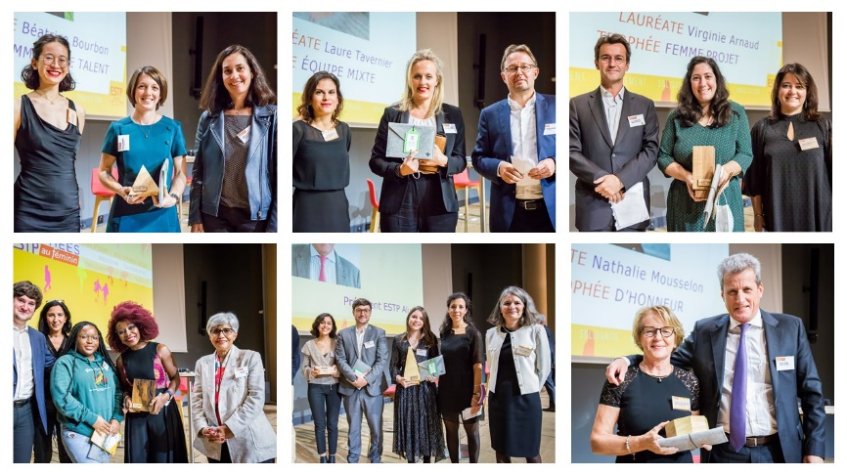
expérience ! C’est le moment de préparer votre dossier.

CATEGORIES
Vous avez le choix de déposer votre candidature dans une ou deux des catégories suivantes :

- Femme Jeune Talent
Vous avez moins de 30 ans ; vous êtes passionnée, engagée, consciente de la singularité de vos débuts professionnels, cette catégorie est faite pour vous. Vous avez du talent et nous comptons sur vous pour préparer le monde de demain. Ce trophée récompensera votre dynamisme, votre curiosité, votre audace et votre envie de progresser dans cette période passionnante qu’est le début de carrière.

- Femme Projet
Vous êtes engagée dans un projet au sein de votre entreprise, qu’il s’agisse de développer une nouvelle organisation, de répondre à un nouveau besoin, de concevoir ou réaliser un ouvrage ou de développer de nouveaux outils. Vous avez relevé le défi. Présentez vos apports personnels dans la réussite de cette aventure individuelle ou collective. Ce trophée récompensera votre pugnacité, votre investissement et vos succès.

- Femme d’Action (NOUVEAU)
Vous êtes une femme de valeurs, engagée, impliquée dans un projet sociétal, qui pour vous a du sens, et qui a un impact sur la vie des autres. Venez nous parler de ce qui vous motive, de vos engagements et vos actions concrètes pour développer la solidarité, la mixité, l’insertion, l’inclusion, l’éducation… Ce trophée récompensera votre engagement pour bouger les lignes et rendre le monde meilleur.

- Trophée Planète (candidatures mixtes)
Vous êtes une personne de conviction, engagée au sein de votre entreprise, dans un projet à forte dimension environnementale. C’est le moment d’en parler ! Les enjeux ne manquent pas : environnement, biodiversité, transition énergétique, durabilité, mobilité, modes de consommation, etc. Ce trophée récompensera vos idées et vos actions pour l’avenir de notre planète.

NB : les membres du jury et l’organisation se réservent le droit d’orienter un dossier de candidature vers une autre catégorie qui leur semble plus appropriée.

IDENTITÉ DE LA (DU) CANDIDAT(E)
PROMOTION DE L’ESTP : SECTION (si applicable) :
NOM : PRENOM :
ADRESSE PROFESSIONNELLE :
CODE POSTAL : VILLE :
SITE WEB :
ADRESSE E-MAIL : TEL PORTABLE :
ENTREPRISE (précisez le groupe) :
SECTEUR D’ACTIVITE : EFFECTIFS (DONT LE % DE FEMMES) :
CHIFFRE D’AFFAIRES :
Je déclare l’exactitude des informations présentes dans ce dossier.

Fait à le (signature)

-----------------------------------------------------------------------------------------------
IDENTITE DE LA MARRAINE OU DU PARRAIN (facultatif) :

NOM : PRENOM :
FONCTION
ENTREPRISE ou RESEAU :
ADRESSE :
CODE POSTAL : VILLE :
SITE WEB :
ADRESSE E-MAIL : TEL :
1

LE MOT DE LA MARRAINE OU DU PARRAIN :

Je déclare avoir obtenu l’approbation de la candidate pour le dépôt de sa candidature à ce concours.

Fait à le Signature

Nom et Prénom :

Société et fonction:

Un guide est à ta disposition pour t’aider à rédiger les éléments de ton dossier
Pour les besoins de mise en page, la réponse aux questions 1,2 et 3 peut être dans un document texte annexé

- Description de mon parcours (mes motivations, mes objectifs, les étapes importantes, les résultats obtenus…) (2 pages maximum)
3

- Qu’est-ce que je retiens de mon expérience (qu’est-ce que je ferais différemment,
les difficultés rencontrées, les points forts et moins forts, etc…) (environ 1 page)

- Pouvez-vous décrire d’autres facettes de votre vie qui selon vous vous représentent (maximum 1 page) ?
- Ce que je ne dois pas oublier pour que mon dossier soit complet :
- Un CV.
- Deux photos : un portrait et une photo qui me caractérise. Evite le selfie et vérifie la bonne définition de ta photo : la taille du fichier fait au minimum de 500ko, de préférence 1 à 2Mo.
- Tout document ou information permettant aux membres du jury d’apprécier mon dossier (fichiers des illustrations, vidéo de 1 min max, références, témoignages, etc…).
- Le tout ne doit pas dépasser 10Mo
Conformément au Règlement Européen sur la Protection des Données (RGPD), vous bénéficiez d’un droit d’accès et de rectification aux informations qui vous concernent. Si vous souhaitez exercer ce droit et obtenir communication des informations vous concernant, veuillez-vous adresser à notre Déléguée à la Protection des Données : Marie-Hélène Therre
dpo@estp-alumni.org. Une réponse vous sera apportée au plus tard sous 30 jours.

- Le résumé de mon dossier (Obligatoire - destiné aux publications courtes dont le programme de la soirée) :
Formalisme:
- Prénom NOM – Promotion ESTP (ex. B03) – nom de votre entreprise actuelle
- Le résumé, rédigé à la troisième personne, pourra contenir les informations clés comme un diplôme complémentaire, votre(vos) expérience(s) professionnelle(s) principale(s), autres facettes qui vous caractérise le plus. (entre 70 et 80 mots)

